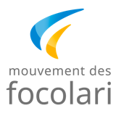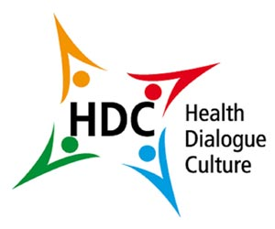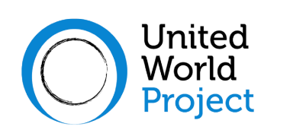

**Environnement Accessible**

**Société Inclusive**

**Accessibilité et inclusion**

*Quatrième webinaire pour approfondir la culture de l'accessibilité, pour échanger des expériences sur la façon de construire une société libérée des barrières architecturales, technologiques, culturelles et sociales qui excluent tant de personnes.*

[***www.aeis.cloud***](http://www.aeis.cloud)

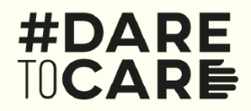Samedi 11 décembre 2021

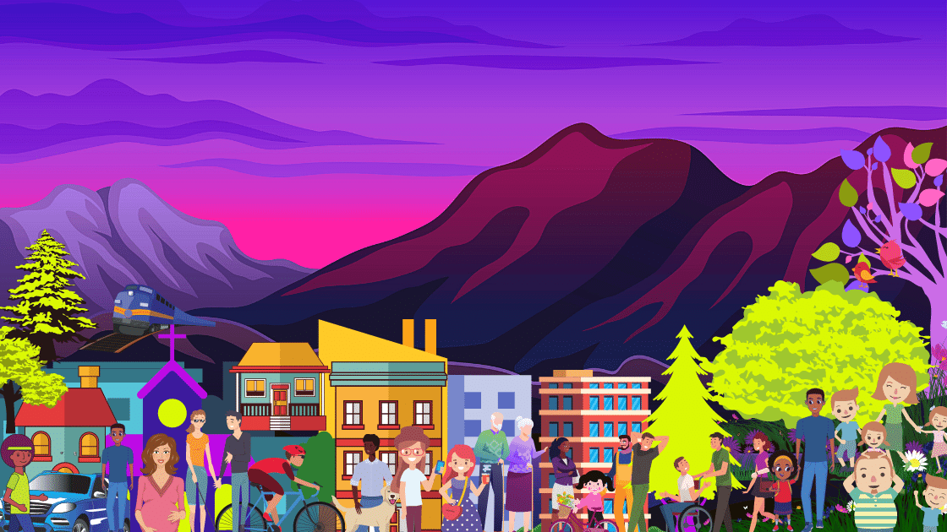**h. 17 (heure de Paris)** *(UTC 16)*

***Instructions pour participer sur Zoom ou pour regarder le streaming sur YouTube :***

***voir le site web du projet [www.aeis.cloud](http://www.aeis.cloud)***